ТООЦООЛЛЫН ХИМИ Лаборатори №3

**ХАГАС ДАМЖУУЛАГЧИЙН СУДАЛГААНД ТООЦООЛОЛ АШИГЛАХ**

***Мэдлэг, чадвар:*** Энергийн тооцоололоос үндэслэн молекулын химийн шинж чанарыг тодорхойлох параметрүүдийг тогтоох чадвартай болно.

*Даалгавар 1. Органик нэгдэлийн химийн шинж чанар*

1. Өгөгдсөн молекулын байгуулалтын томьёог GaussView программд оруулан, оролтын файл бэлтгэнэ үү.
2. HF/STO-3G, HF/6-31G аргаар энергийн тооцоог хийнэ үү.
3. Бүсийн өргөн, иончлолын потенциал, электрон төрөлслийн энергийг тооцоолно уу.
4. Молекул орбиталын энергийг диаграммыг Edit/MOs цонхыг сонгон, “Degeneracy Threshold”-ын 0-ээс 0.02 болгон өөрчилж гаргана уу.
5. Тооцооны үр дүнг онолын үндэслэлтэй тайлбарлан дүгнэлт хийнэ үү.

|  |  |  |  |
| --- | --- | --- | --- |
| № | **ID** | **Молекул** | |
| 1 | Баярдаваа.Лув | бутадиен-1,3 | циклобутадиен |
| 2 | Баярмаа.Энх | бензол | метилбензол |
| 3 | Бэрцэцэг.Сан | пентадиен-1,3 | метилциклобутадиен |
| 4 | Мөнхнаран.Бул | бутадиен-1,3 | метилбензол |
| 5 | Намуун.Чин | бензол | циклобутадиен |
| 6 | Одгэрэл.Бат | пентадиен-1,3 | метилбензол |
| 7 | Халиун.Бол | бутадиен-1,3 | метилциклобутадиен |

*Даалгавар 2. Хагас дамжуулагч материал*

1. Өгөгдсөн молекулын байгуулалтын томьёог GaussView программд оруулан, оролтын файл бэлтгэнэ үү.
2. Геометр оптимизаци хийж оптималь нөхцөлд энергийн тооцоог хийнэ үү.
3. Бүсийн өргөн, иончлолын потенциал, электрон төрөлслийн энергийг тооцоолно уу.
4. Тооцооны үр дүнг онолын үндэслэлтэй тайлбарлан дүгнэлт хийнэ үү.
5. Янз бүрийн аргаар хийсэн тооцоон үр дүнгүүдийн харьцуулалтуудыг хийж тайлан бичиж дүгнэлт гаргана.

|  |  |
| --- | --- |
|  | Мөрийн дугаар |
| Баярдаваа.Лув | 1 |
| Баярмаа.Энх | 2 |
| Бэрцэцэг.Сан | 3 |
| Мөнхнаран.Бул | 4 |
| Намуун.Чин | 5 |
| Одгэрэл.Бат | 6 |
| Халиун.Бол | 7 |

Хүснэгт 1. *Хагас дамжуулагч материалуудын бүсийн өргөн (eV)*

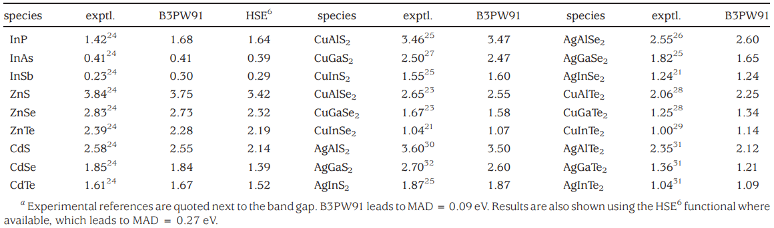

|  |
| --- |
| Нэр___________________________________________________ Огноо ________________________  Сэдэв________________________________________________________________________________ |

Лабораторын тайлангийн хуудас

Зорилго:

Тооцоонд хэрэглэгдсэн аргын тухай мэдээлэл:

Үр дүн, хэлэлцүүлэг:

*Даалгавар 1. Органик нэгдэлийн химийн шинж чанар*

* Тооцооны дүнгээс нийт энерги, диполийн момент, HOMO, LUMO түвшний энергийг хүснэгтээр илэрхийлнэ үү.
* Бүсийн өргөн, иончлолын потенциал, электрон төрөлслийн энергийг тооцоолно уу.
* Тооцооны үр дүнг онолын үндэслэлтэй тайлбарлан дүгнэлт хийнэ үү.

*Даалгавар 2. Хагас дамжуулагч материал*

* Үр дүн, хэлэлцүүлэгийн хэсгийг гүйцэтгэнэ үү.

Дүгнэлт: